Temat: ”Myjemy ręce dla zdrowia”

1.Demonstracja kolejnych etapów mycia rąk z wykorzystaniem wierszyka „Myję ręce”. Nawiązanie do aktualnej walki z „koranowirusem”.
Rozmowa o bakteriach, omówienie ilustracji „bakterii”.

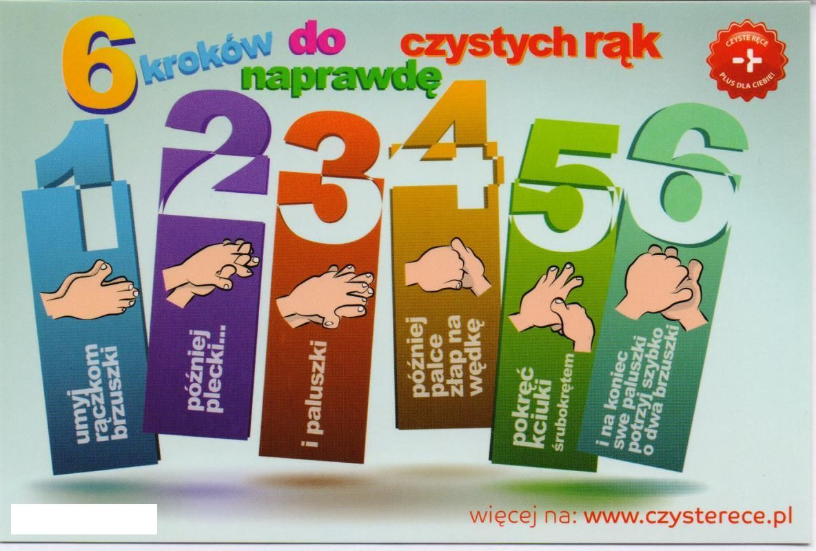

2.Kolorowanie kredkami obrazka przedstawiającego mycie rak.
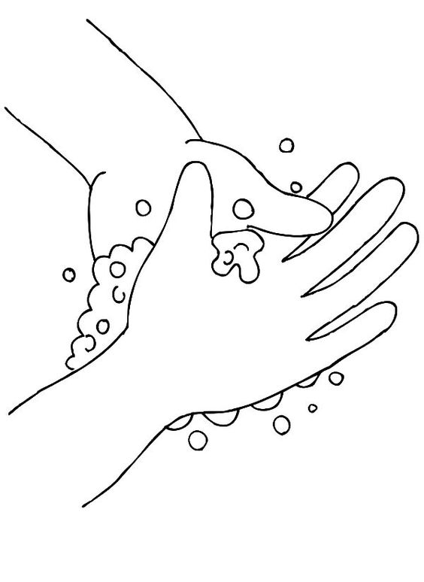

3.Na drugiej kartce malujemy „bakterie”- tech. rozdmuchiwania kropli farby przez rurki do napojów. Po wyschnięciu doklejanie bakterią oczu i dorysowywanie dowolnych elementów np. kolce, usta, ręce, nogi.

4.Dzieci umiejące wycinać samodzielnie wycinają bakterie naklejają na jeden koniec cienkich pasków i naklejają na obrazku z mytymi rękami, ma on obrazować jakby woda z mydłem zmywała bakterie.

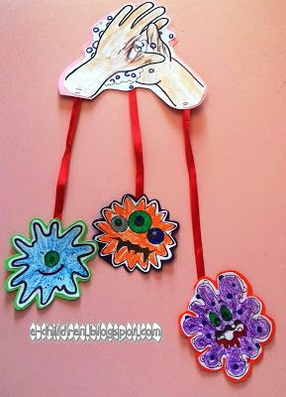

5.Dzieci umiejące czytać naklejają na obrazek napisy: RĘCE, WODA, BAKTERIE w odpowiednie miejsca

6.Wystawa prac i wyrażenie przez dzieci zadowolenia np. głośny okrzyk.

Katarzyna Domagała

